2012年秋高二地理10月月考试题

一．选择题

下图为某平原地区土壤表层解冻起始日期的等值线图。完成1～2 题。
1．推测P 地属于
A．草原区 B．森林区 C．都市区 D．农耕区
2．图示区域可能位于
A．美国 B．法国 C．澳大利亚 D．巴西
下图为“我国南方某地区等高线地形示意图（单位：米）”，图中虚线表示山脊线或溪流。读图，回答3～4题。
3．与“飞流直下三千尺，疑是银河落九天”所描述景观相符的是
A．a B．b C．c D．d
4．d图中甲处最易发生的地质灾害是
A．滑坡 B．地震 C．泥石流 D．火山
下图是某地的地形剖面图，其中纵坐标的划分间隔为0.5cm，横坐标的划分间隔为1cm，读图 回答
5．图中的垂直比例和水平比例分别是
A.1:1000 和1：50000 B. 1:2000 和1：50000
C. 1:5000 和1：20000 D. 1:20000 和1：5000
6．图中B 点的绝对高度和相对于A 点的相对高度分别是
A.350 米和200 米 B.300 米和250 米 C.300 米和350 米 D.200 米和300 米
等高线地形图可以帮助人们正确认识地形地貌。回答7～8题
7、右图所示地区地形地势的基本特点是
①以丘陵、平原为主 ②中部高，西南、东北低
③以平原、盆地为主 ④中部低，西南、东北高
A. ③④ B. ②③ C. ①② D. ①④
8、图中甲、乙两条虚线所在的地形部位分别是
A. 山脊、山谷 B. 山脊、山脊 C. 山谷、山脊 D. 山谷、山谷
下图 示意某小区域地形。图中等高距为100 米，瀑布的落差为72 米，据此完成9～10 题。
9、Q 地的海拔可能为
A.90 米 B.230 米 C.340 米 D.420 米
10、桥梁附近河岸与山峰的高差最接近
A.260 米 B.310 米 C.360 米 D.410 米
读图，完成11～13题
11、图示区域内最大高差可能为
A．50m B．55m C．60m D．65m
12、图中①②③④附近河水流速最快的是
A．① B．② C．③ D．④
13、在图示区域内拟建一座小型水库，设计坝高约13 m。若仅考虑地形因素，最适宜建 坝
处的坝顶长度约
A．15m B．40m C．90m D．65m
图下 所示区域属于湿润的亚热带季风气候。回答14～16 题。
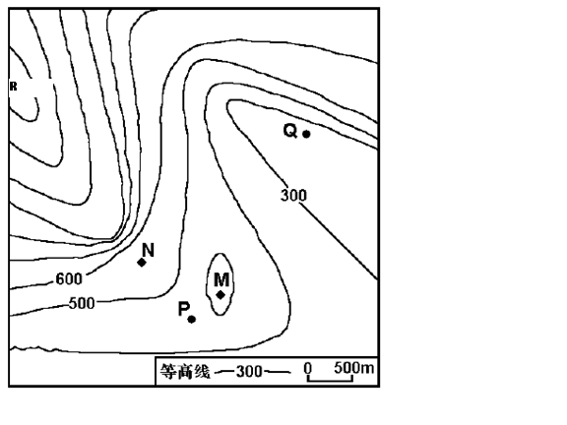
14、R、Q 两点的相对高度可能为
A．800 米 B．900 米 C．1000 米 D．1100 米
15、M、N、P、Q 四地中，海拔可能相等的两地是
A．M、N B．M、P C．M、Q D．P、Q
16、若在Q 地建一小型度假村，应特别注意防治的自然灾害是
A．风沙 B．洪涝 C．滑坡 D．寒冻
17．关于七大洲的叙述，正确的是 ( )
A．亚洲濒临三大洋，既跨东西半球，又跨南北半球
B．南极洲几乎全部位于南极圈以内，是跨纬度最广的
C．欧洲是全球七大洲中唯一没有热带和亚热带分布
D．大洋洲、南美洲和北美洲，均为濒临三大洋的大洲
18．跨经度最广的大洋是 ( )
A．太平洋 B．大西洋 C．北冰洋 D．印度洋
19．下列各大洲中既位于北半球、东半球，又无阳光直射的是 ( )
A．① B．② C．③ D．④
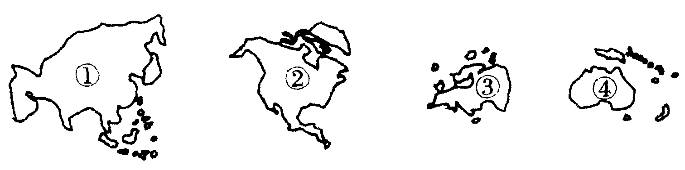

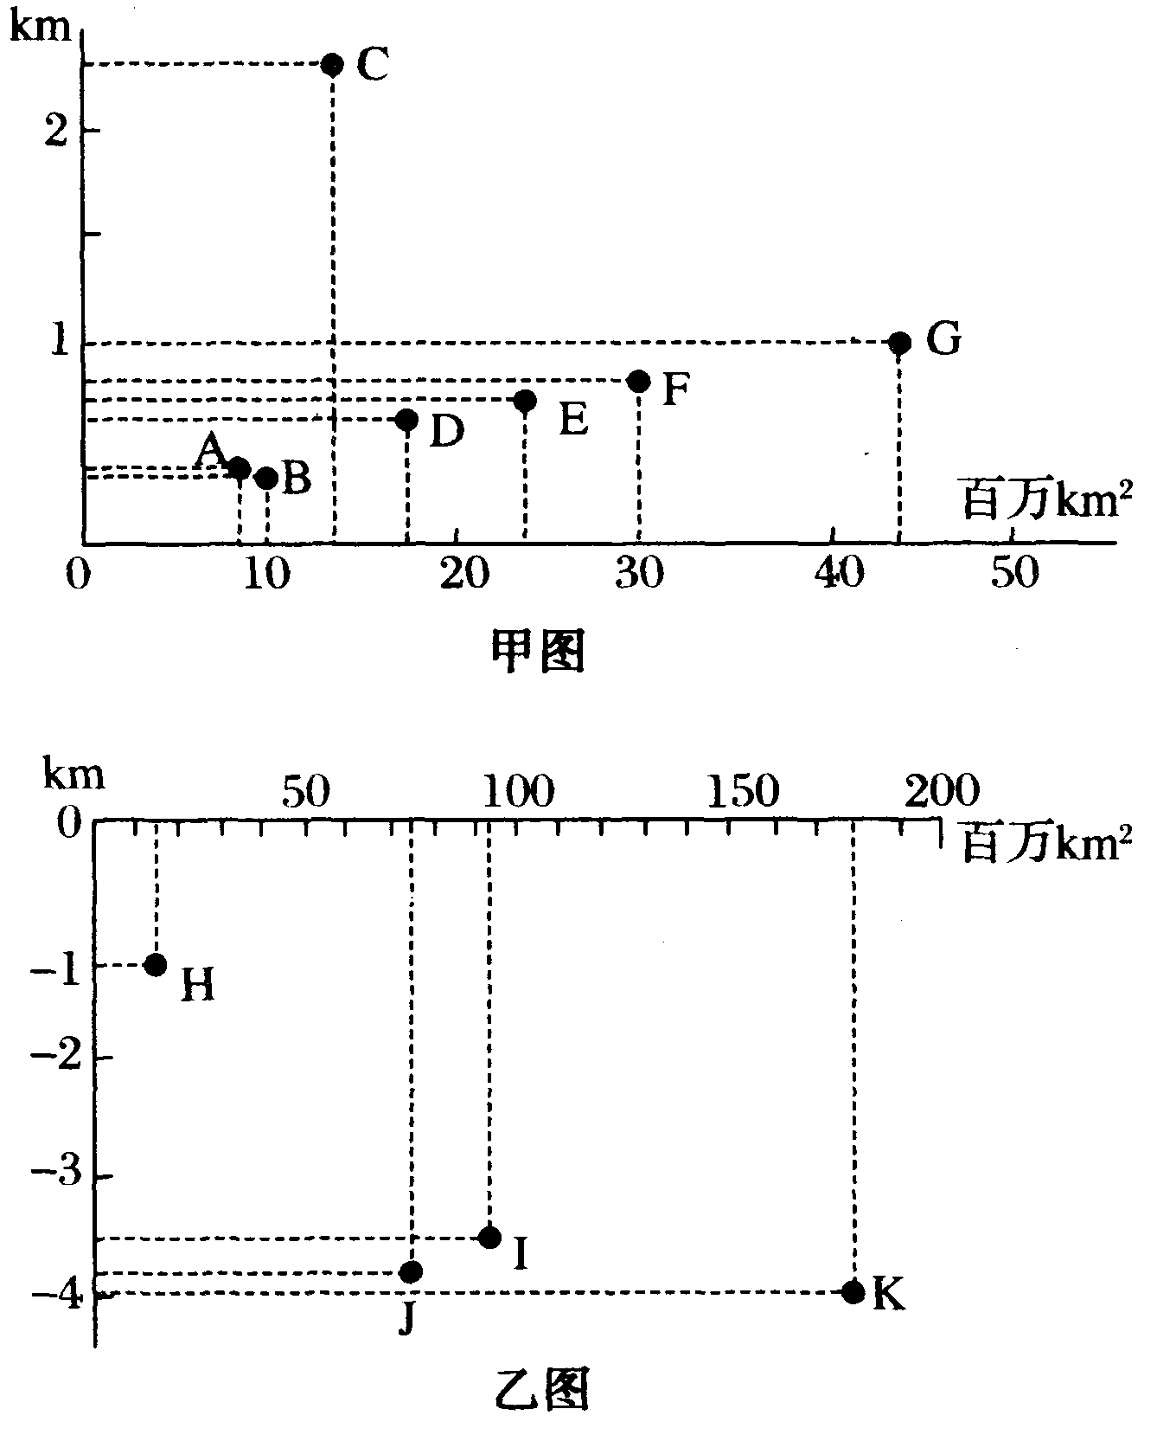
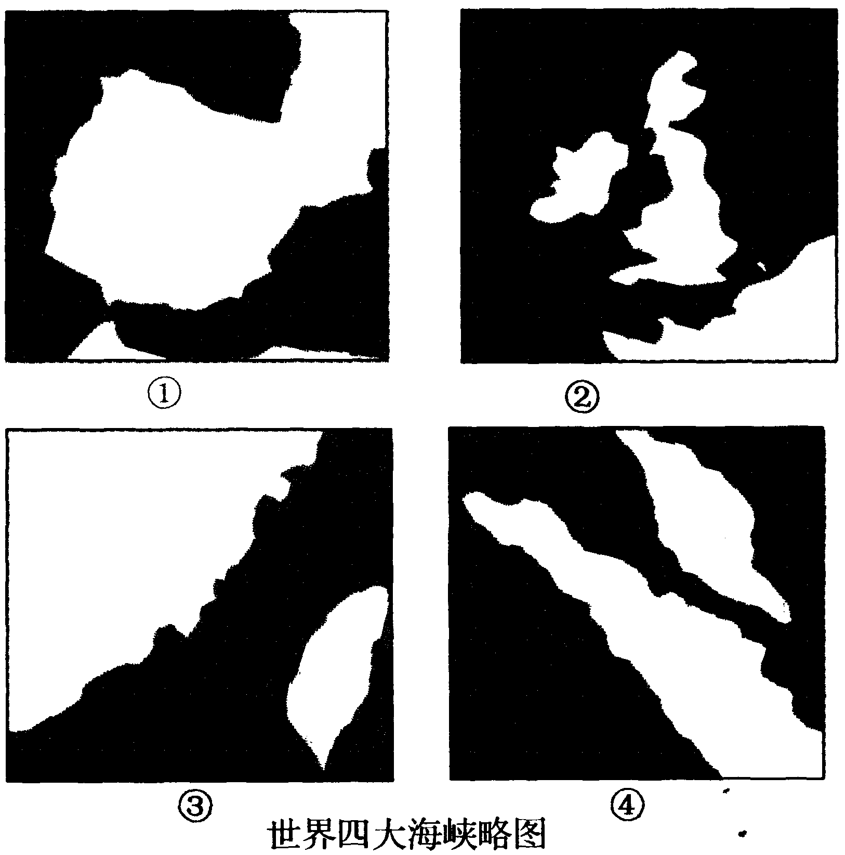
读图，回答20-22题。

20.某两洲面积之和与某大洋面积十分接近，它们是 ( )
A．亚洲、北美洲与大西洋
B．亚洲、非洲与印度洋 C．欧洲、北美洲与大西洋 D．欧洲、非洲与印度洋
21．从B大洲最大港口至G大洲最大港口，沿最短海上航线所经过的海峡依次是下图中的 ( )
A．①②③④ B．①②④③ C．②①③④ D．②①④③
22．图中所示的海峡，位于大洲和大洋分界线上的是 ( )
A．①② B．②③ C．③④ D．①④
23．世界人口主要分布在 ( )
A．北半球中低纬度近海的平原地区 B．地势平坦的热带雨林气候区
C．中、高纬度的平原地形区 D．南半球中高纬度的近海平原地区
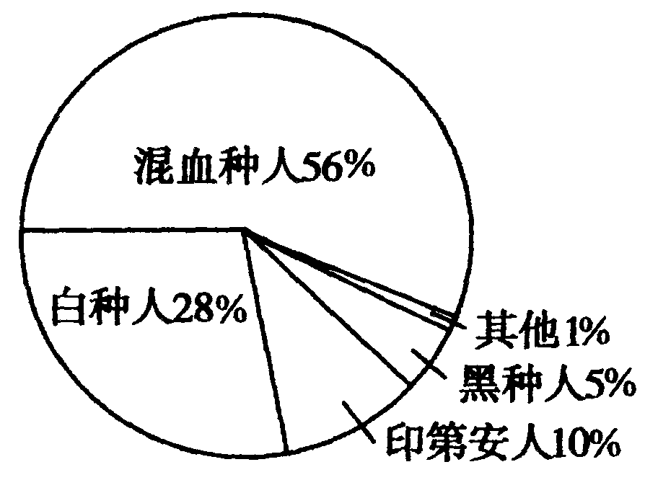
24．既是人口密集地区，又是人口增长缓慢地区的是 ( )
A．南亚 B．南美洲 C．西欧 D．非洲
25．下列国家既位于西半球又位于北半球，同时又是发达国家的是 ( )
A．美国、加拿大 B．美国、澳大利亚 C．日本、美国 D．德国、法国
二．综合题
26.读某地等值线示意图，图中气温垂直递减率为0.6℃／100米，回答下面各题。（14分）
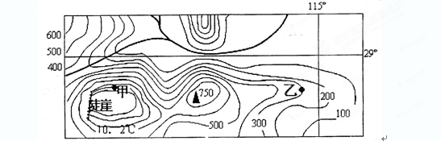
（1）（6分）图中甲点的海拔为 米，乙点的温度为 ℃，两点中坡度较陡的是 .
（2）（2分）图中陡崖处适合户外攀岩运动。运动员从崖底攀至陡崖最高处，攀登的最大高度不超过 米。
（3）（2分）图中河流上游的剖面图最有可能为 。
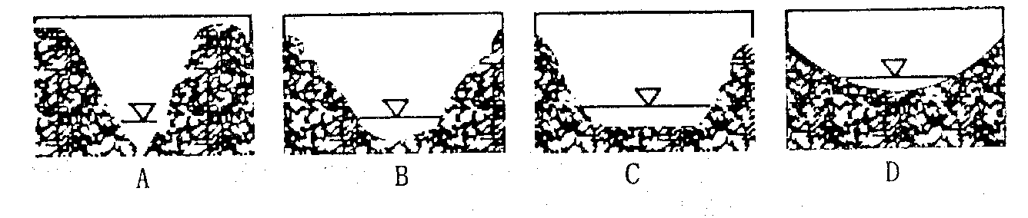
（4）（4分）简述图中所示区域的地形特征。

27.（2011浙江文科综合能力测试试题改编） 某校学生于台风过后，前往某山区实习，观测溪谷的变化情况。图1为学生实习地区的等高线地形图。完成下列问题。（14分）
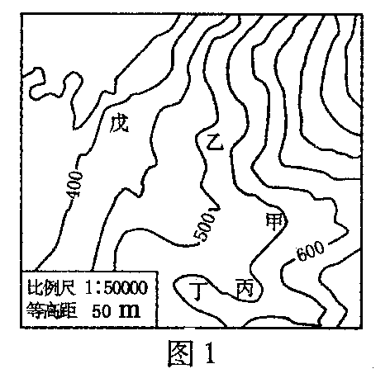
- （2分）画出图中的主要河流及流向（用箭头表示）
- （10分）描述图示地区的地形特征并说明判断根据。

- （2分）图中各点适宜建小水电站的是 .
28．读下图，完成下列要求。（12分）
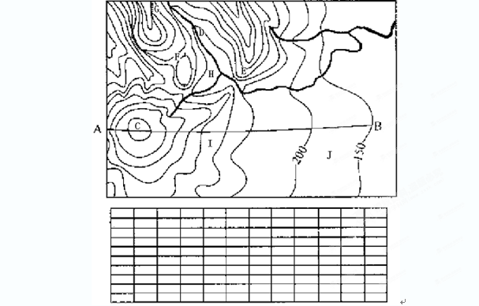
（1）填出字母代表的地形名称：（4分）
E 、H .
（2）I、J两地的相对高度可能是（ ）（2分）
A．100米 B．200米 C．150米 D．250米
（3）在图示区域内，拟修建一个小型水库。从地形特点考虑，选择水坝的最佳位置，用“\\”标注出。（2分）
（4）在地形图下的网格中，画出沿AB线的地形剖面图。（4分）
29．根据下图回答问题。（10分）
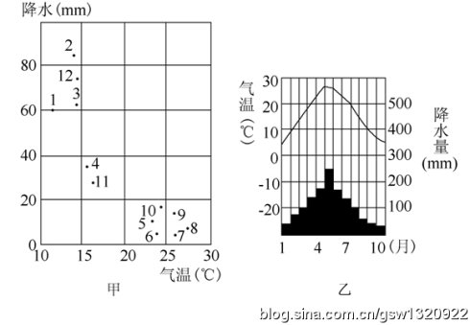
(1)甲的气候类型为___________，乙的气候类型为______________________。
(2)以亚欧大陆为例，甲气候分布于该大陆的__________沿岸；乙气候分布于我国__________。
(3)上述两种气候，成因与海陆热力性质差异有关的是______________，与气压带和风带位置的季节移动有关的是____________________。(填甲或乙)
(4)河流补给若以雨水为主，甲气候区的河流汛期发生在________________季。
(5)从降水和气温的配置关系看，利于大多数农作物生长的是__________气候(填“甲”或“乙”)。原因是__________________________________________________。

2012、10月高二地理考参考答案
一、选择题（每小题2分，
CACAD CCADD CCDDC CCBCA CAAAC

二、综合题：（3小题共40分）
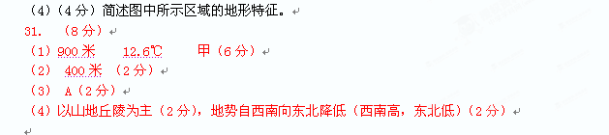
- 教育网
（1）略（2分）
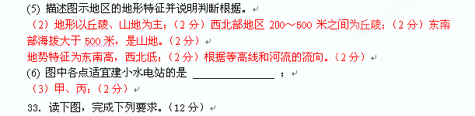
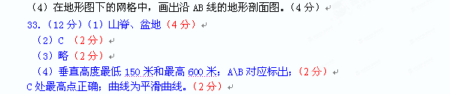
29.（10分）(1)地中海气候 亚热带季风气候
(2)地中海 东南部(秦岭—淮河以南)
(3)乙 甲 (4)冬
(5)乙 当气温最高时，降水最多，有利于农作物的生长（2分

